Medieninformation

Miss/ Mister Pole Dance Austria 2014
2. nationale österreichische Pole Dance Meisterschaft

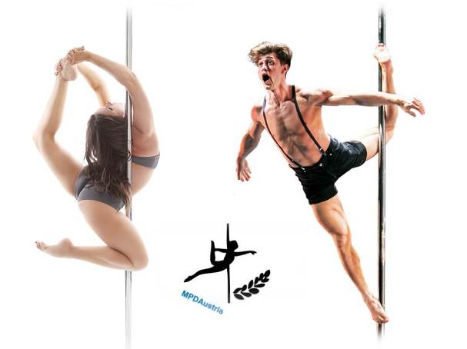
Zum zweiten Mal findet die nationale österreichische Pole Dance Meisterschaft statt. Unter den Augen einer professionellen Jury, die unter anderem aus Pole-Stars wie Alex Shchukin und Justine McLucas besteht, werden Finalistinnen und Finalisten aus ganz Österreich ihr Können zur Schau stellen.

Bis zu 7 Finalistinnen und Finalisten pro Kategorie werden um folgende Titel kämpfen:

Miss Pole Dance Austria Amateur 2014
Mister Pole Dance Austria Amateur 2014

Miss Pole Dance Austria Semi-Professional 2014
Mister Pole Dance Austria Semi-Professional 2014

Miss Pole Dance Austria Professional 2014
Mister Pole Dance Austria Professional 2014

Neben einer Eröffnungsshow werden Justine McLucas und Alex Shchukin ebenfalls auf der Bühne zu bewundern sein.

Die Veranstaltung wird vom österreichischen Pole Sport Verein unterstützt. Die Richtlinien des MPDA Wettbewerbs orientieren sich an dem von der International Pole Sports Federation ausgeschriebenem Reglement.

Termin: 28. Juni 2014
Beginn: 17.30 Uhr
Preise: Euro 45,-/40,-/35,-/30,-

Kartenvorverkauf: 1040 Wien, Argentinierstraße 37
von Montag bis Samstag von 13.00 bis 18.00 Uhr
Karten Hotline: 01/501 65/3306
www.akzent.at
Pressebetreuung
Mag. Michaela Wurzenberger | michaela.wurzenberger@akzent.at | 01/501 65/3310

Pressefotos in 300dpi und –texte für Ihre Ankündigung stehen auf unserer Website www.akzent.at in unserem Pressebereich zur Verfügung.

